Муниципальное бюджетное дошкольное образовательное учреждение детский сад комбинированного вида № 104 «Звоночек» г. Волжский Волгоградской области

Мама – солнышко моё!
Сценарий праздника к Дню Матери во второй младшей группе

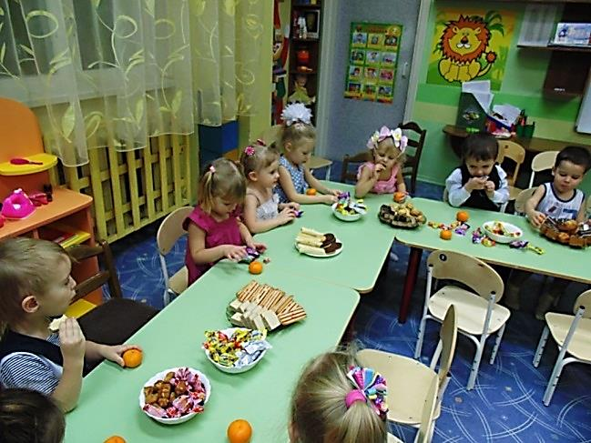

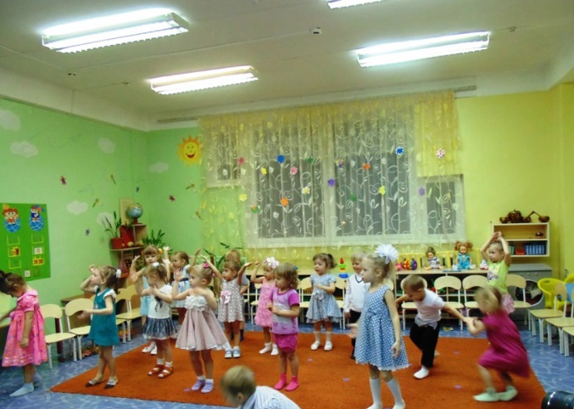
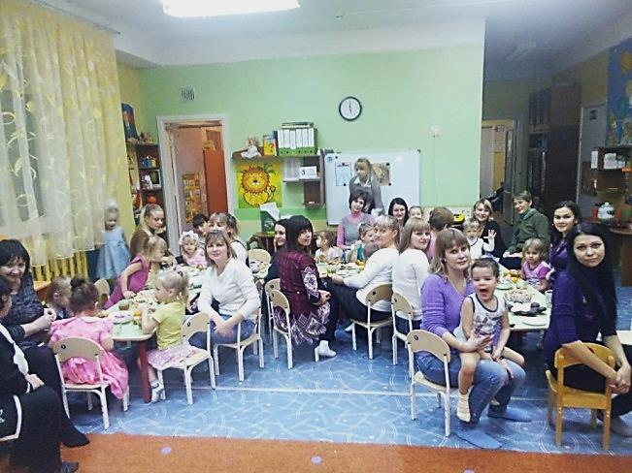

Составил: воспитатель
Волкова Е.А.

Волжский, 2014 г.
Цель: показать значимую роль матери в семье и обществе.

Задачи:
- учить детей выражать свои чувства к маме;
- воспитывать уважительное отношение к мамам;
- создать теплый нравственный климат между матерями и детьми;
- способствовать созданию праздничной, доверительной атмосферы;
- поощрять творческие способности детей и мам
- помочь детям через игру вступить в реальную жизнь, а мамам отвлечься на время от неё.

Звучит музыка. Родители приглашаются в украшенный зал.

Воспитатель: Здравствуйте, мамы и бабушки! Мы не случайно сегодня собрались, ведь именно сегодня мы отмечаем День Матери. Этот праздник посвящаем самым любимым, самым заботливым, самым нежным и, конечно же, самым красивым – нашим мамам.

Мама – это значит нежность,
Это ласка, доброта,
Мама – это безмятежность,
Это радость, красота!

Мама – это на ночь сказка,
Это утренний рассвет,
Мама – в трудный час подсказка,
Это мудрость и совет,

Мама – это зелень лета,
Это снег, осенний лист.
Мама – это лучик света,
Мама – это значит жизнь!

Дети встают перед гостями полукругом и рассказывают стихотворение вместе с воспитателем, показывая характерные жесты:

Мама – это небо! (руки вверх)
Мама – это свет! (руками вверху показываем фонарики)
Мама – это счастье! (руки к груди)
Мамы – лучше нет (наклоняемся вперед и машем головой нет-нет)
Мама – это сказка! (большой палец вверх)
Мама – это смех! (смеемся, улыбаемся)
Мама – это ласка (гладим себя по голове)
Мамы – любят всех! (шлем воздушный поцелуй двумя руками мамам)

Ведущая: Мама во всем Самая-Самая! Сегодня мы предлагаем нашим мамам поучаствовать в конкурсах вместе со своими детьми.

Воспитатель: В народе сложено много пословиц и поговорок о матери и наши мамы их, конечно же, знают. Дорогие мамы, вам нужно закончить пословицу.

– при солнышке тепло (при матери добро)
– материнская ласка (конца не знает)
– птица рада весне (а младенец матери)
– материнская забота в огне не горит (и в воде не тонет) .

Воспитатель: Рад вас песней позабавить
Наш веселый детский хор.

Дети поют песню «Ах какая мама..»

Воспитатель: К празднику дети приготовили стихи. Только для Вас. Давайте, послушаем:

Мама – солнышко, цветочек,
Мама – воздуха глоточек,
Мама – радость, мама смех,
Наши мамы лучше всех
**
Маму нежно обниму,
Крепко поцелую,
Потому что я люблю
Мамочку родную!
**
Ах, какие ямочки
На щеках у мамочки!
А в глазах два солнышка
Прячутся на донышке!
**
Яблочко румяное
Есть одна не стану я,
Половинку яблочка
Дам любимой мамочке.
***
Маму любят все на свете,
Мама первый друг.
Любят мам не только дети,
Любят все вокруг.

Ведущая: А сейчас наши ребята споют песню «Я рисую солнышко»

Воспитатель: А сейчас мы проверим, как часто вы читаете сказки своим деткам, а ребята вам подскажут.

1. Ждали маму с молоком,
А впустили волка в дом.
Кто же были эти детки (семеро козлят)

2. Убежали от грязнули
Чашки, ложки и кастрюли.
Ищет их она, зовет
И в дороге слезы льет. (Федора) .

3. И зайчонок и волчица –
Все бегут к нему лечиться (Айболит)

4. Всех важней она в загадке,
Хоть и в погребе жила,
Репку вытащить из грядки
Деду с бабкой помогла (мышка) .

5. Замяукали котята:
«Надоело нам мяукать!
Мы хотим, как поросята,
Хрюкать! »
(Путаница)

***
В гости к бабушке пошла,
Пироги ей понесла
Серый волк за ней следил,
Обманул и проглотил.
(Красная шапочка)

Воспитатель: Все загадки разгадали, молодцы, наши мамы.

Конкурс «Найди ребенка по ладошке».

Мамочкам завяжем глаза, и они должны по ладошке найти своего ребенка, только, ребята, не подсказывайте!
Все мамочки нашли своих любимых деток, а иначе и быть не могло!

Ребенок:
Улыбнись скорее, мама,
Я на сцену выхожу,
Оцени мои старанья -
Я ведь для тебя пляшу!

Танец «Барбарики».

Воспитатель: Наш праздник подошел к концу, мы благодарим всем мам и бабушек за веселое настроение и доставленное удовольствие. Нам было очень приятно видеть добрые и счастливые лица.

Ребенок:

Из цветной бумаги вырежу кусочек,
Из него я сделаю маленький цветочек,
Мамочке подарок приготовлю я,
Самая красивая, мамочка моя!

Воспитатель: А теперь ребята подарят своим любимым бабушкам и мамам цветочки, которые они сделали своими руками.
Дети вручают подарки мамам и бабушкам.

Воспитатель:
Посвящаем мы мамам успехи, победы,
А в День Матери, в праздник всеобщей любви,
Мы желаем, чтоб их миновали все беды,
Чтоб их дети им только лишь счастье несли.

Дорогие наши дети, милые наши мамы и бабушки, спасибо вам за приятно проведенный вечер, до новых встреч!

Все встают в хоровод «Дружбы», все становятся в круг, берутся за руки и выполняют ход по кругу, можно использовать любую музыкальную композицию, например, в исполнении М. Девятовой песню «Танец солнца и огня».

